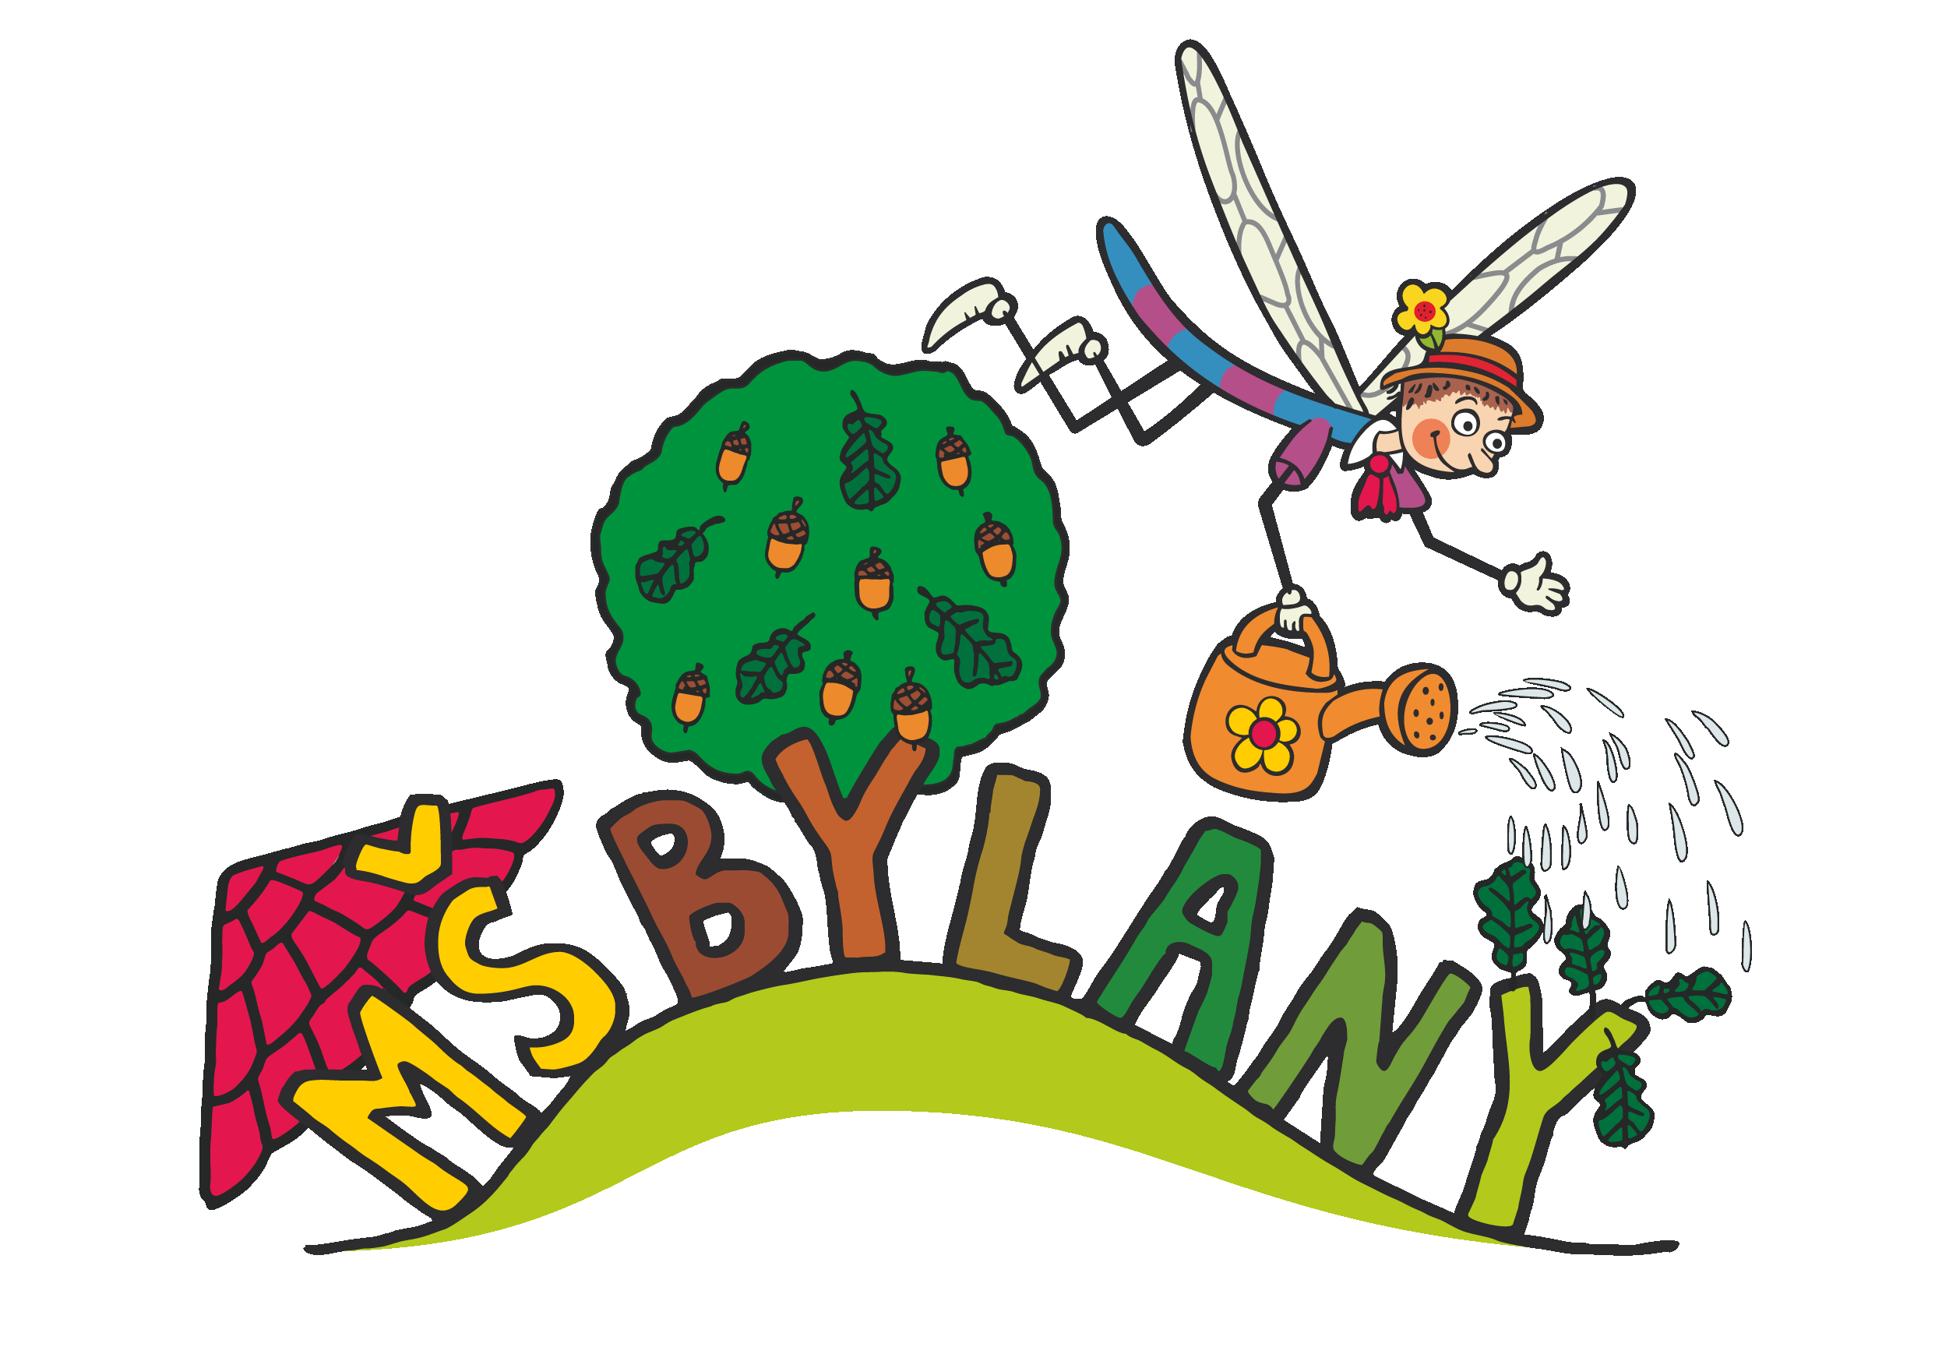

Mateřská škola, Bylany, okres Chrudim

Kritéria pro přijímací řízení do Mateřské školy, Bylany, okres Chrudim
pro školní rok 2018/2019 (2. kolo)
Ředitelka Mateřské školy, Bylany, okres Chrudim stanovila s účinností od 15. 8. 2018 následující kritéria, podle nichž bude postupovat při rozhodování na základě ustanovení § 165 odst. 2 písm. b) zákona č. 561/2004 Sb., o předškolním, základním, středním, vyšším odborném a jiném vzdělávání (Školský zákon), ve znění pozdějších předpisů, o přijetí dítěte k předškolnímu vzdělávání v mateřské škole.
Při přijímání dětí bude vycházeno z podmínek mateřské školy pro přijímání dětí a z kritérií uvedených v následující tabulce.
Přednostně bude přijato dítě s vyšším počtem bodů. Při shodném počtu bodů bude rozhodovat věk a zralost dítěte (starší má přednost).
Nerozhoduje pořadí podané žádosti v řádném termínu.

KRITÉRIA | Bodové hodnoty
Dítě, které dosáhne k 31. 8. 2018 nejméně 3 let věku a má místo trvalého  pobytu (u cizinců místo pobytu) na území obce Bylany. | 9
Dítě, které má místo trvalého pobytu (u cizinců místo pobytu)  na území obce Bylany. | 6
Dítě přihlášené ke každodenní celodenní docházce. | 1
V Mateřské škole, Bylany, okres Chrudim se vzdělává sourozenec k okamžiku podání  žádosti o přijetí a bude se i nadále vzdělávat ve školním roce 2018/19 (zohledňuje se pouze u dětí, které dovrší 3 let k 31. 12. 2018) | 1

Bez ohledu na bodové hodnocení může ředitelka přihlédnout k důvodům hodným zvláštní zřetele – zdravotní důvody zákonných zástupců (například: invalidní důchod, průkaz ZTP/P, závažná nemoc...)

Do mateřské školy jsou přijímány zpravidla děti od 3 do 6 let, nejdříve však od 2 let.

Od 1. 9. 2018 je předškolní vzdělávání pro děti, které nejpozději k 31. 8. 2018 dovrší 5 let věku, povinné. Zákonný zástupce je povinen dítě přihlásit k zápisu k předškolnímu vzdělávání.

Mgr. Gabriela Kabešová, MBA

V Bylanech dne 15. 8. 2018 ředitelka mateřské školy

